ЗВІТ

про виконання лабораторної роботи № 7.2.it

«Опрацювання багатовимірних масивів ітераційним і рекурсивним способами»

з дисципліни «Алгоритмізація та програмування»

студентки групи РІ-11

Кончак Ольги Андріївни

**Умова завдання:** 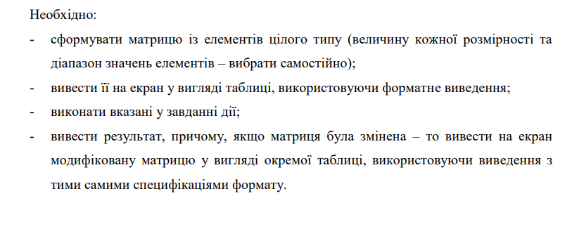 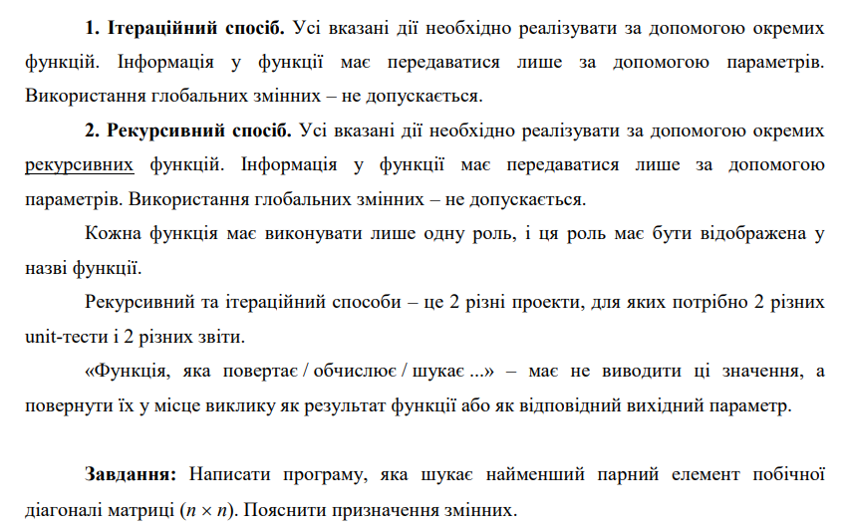 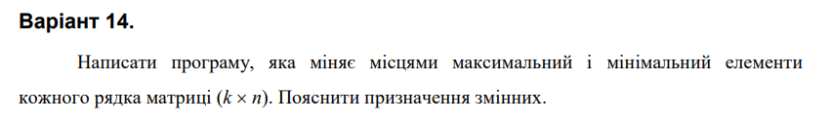

**Структурна схема:**

**Текст програми:**

**Посилання на git-репозиторій з проектом:**

**Результати unit-тесту:**

**Висновки:**